Fysik noter eksamen

*Af: Joakim Borring Butenko-Olesen*

Indhold

Bevægelse i en ret linje 3

Ligninger 4

Relativ bevægelse 4

Objekt som slippes: 5

Projektilbaner 5

Kort om jævn cirkel bevægelse. 6

Newtons love (det grundlæggende) 6

Newtons første lov 7

Newtons 2. lov 8

Newtons 3. lov 8

Opdeling af krafter i komposantor. (cos eller sin) 9

De typiske 4 krafter: 9

Hint til kraft diagram 10

Normal kraft med forskellige vinkler: 10

Find accelerationen(normal kraft) 11

11

Gnindingskraft 12

Anvendelse af newtons love 1 13

Fremgangsmåde (newtons love) 14

Opsummering: 14

Arbejde og kinetisk energi 15

De 5 kinematiske ligninger: 16

Kinetisk energi og arbejde 16

Arbejde-energi sætning: 17

Arbejde med konstant kraft: 17

Fjederkraften: 17

Effekt 17

Opsummering: 18

Potentiel energi 20

Arbejde udført af fjeder 20

Konservativ kraft (Definition) 20

Formel opsummering af energi bevarelse 21

Impuls og stød 22

Impuls 22

Sproglige afklaring 22

Stød 22

Find hastigheden på objekter som støder mod hinanden: 23

Elastiske stød 23

Inelastiske stød 23

Rotation og energi 25

Vinkelhastighed og lineær hastighed 25

Vinkel acceleration 25

Rotation med konstant vinkelacceleration 26

Frekvens 26

Ligninger og sammenhænge mellem lineær vinkelkinematik 26

Centripetal kraft 27

Kinetisk energi i cirkulære bevægelser 28

Kinetisk energi og inertimoment 28

Masse midtpunkt 29

Vigtige Inertimomenter 29

Opsummering (cirkel bevægelse) 30

Kinematik for cirkelbevægelse med konstant vinkelacceleration 30

Rotation og dynamik 31

Kraftmoment 31

Kinetisk energi af bevægende og roterende legeme 31

Ren rulning 31

# Bevægelse i en ret linje

Middelhastigheden af et objekt kan beregnes med formlen:

Hvor x er forskellen i position: og tidsforskellen:

Den øjeblikkelige kan udregnes med formlen:

## Ligninger

**Hvis vi har en bevægelse i en ret linje med en konstant acceleration a, kan vi bruge følgende ligninger:**

## Relativ bevægelse

## Objekt som slippes:

## Projektilbaner

Et et projektil kast eller skud kan vi bruge denne formel til at beregne hvornår objektet i bevægelsen rammer jorden, ved at sætte x = 0

### Kort om jævn cirkel bevægelse.

Vi kommer mere ind på denne bevægelse længere nede, men hvis du har farten og radius på cirkelbevægelsen kan du beregne accelerationen med formlen:

#### Eksempel med udregning (jævn cirkel bevægelse)

# Newtons love (det grundlæggende)

#### Tyndekraften og termer:

## Newtons første lov

Newtons første lov beskriver hvordan et objekt som er stille liggende eller i konstant bevægelse i en ret linje, med mindre en ekstern kraft påvirker den.

Loven beskriver det grundlæggende begreb omkring inerti.

Inerti er direkte proportionalt med et objekts masse. Et objekt med en større masse vil derfor have større inerti, hvilket betyder at det vil kræve mere kraft at ændre objektets bevægelse eller hvile.

Den første lov har ikke en direkte matematisk ligning, men er tæt knyttet til newtons anden lov som siger at:

Når den resulterende kraft( summen af alle krafter) = 0, vil accelerationen også være 0, og objektet vil derfor fortsætte med den konstant hastighed, indtil en ekstern kraft påvirker det i en retning.

Eksempeler på typiske eksterne krafter kunne være:

* Friktion
* Tyngdekraft
* Luftmodstand

## Newtons 2. lov

Newtons anden lov beskriver sammenhængen mellem kraft, masse og acceleration. Ligningen ser såldes ud:

**Loven siger derfor:**

At hvis massen på et objekt bliver større, vil det blive mere vanskeligt at accelerere det. En større kraft vil give en større acceleration, hvis massen er konstant, og vice versa

Accelerationen er altid den samme retning som den resulterende krafts retning

## Newtons 3. lov

Newtons 3. lov fortæller os at, når et legeme udøver en kraft på et andet legeme, vil det andet legeme udøve den samme resulterende kraft tilbage på første objekt, men i modsat retning.

Matematisk ser det såldes ud:

## Opdeling af krafter i komposantor. (cos eller sin)

### De typiske 4 krafter:

## Hint til kraft diagram

### Normal kraft med forskellige vinkler:

### Find accelerationen(normal kraft)

## Gnindingskraft

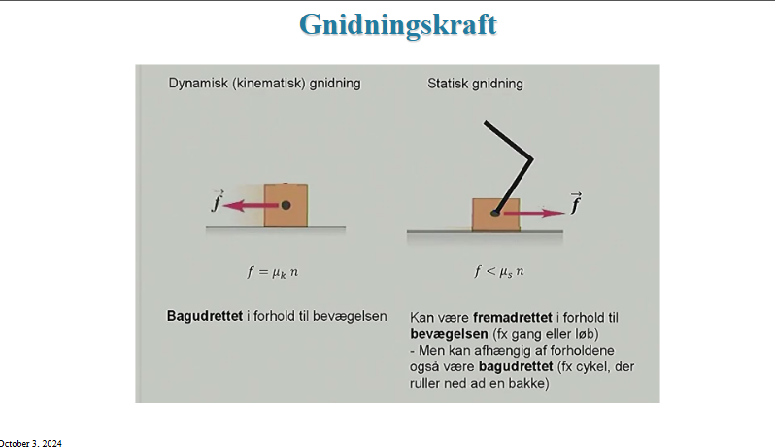

### Opgave: Hvor stor må gnidningskoefficient blive?

For at finde ud af hvor stor gnidningskraften kan være på et objekt før det bevæger sig, skal man først kigge på

* Hvilke kræfter påvirker kassen?

Det vil typisk være tyngdekraften, som trækker kassen ned. En komposant i hældningsretning, som er givet ved: , der vil også være en komposant vinkelret på skrånningen. Denne er givet ved

2. Dertil vil der så være normalkraft som lige præcis modvirker den komposant som er vinkelret på skrånningen og er givet ved:

3. Til sidst er gnidningskraften, som er givet ved:

For at kassen ikke glider skal gnidningskraften være lig tyngdekraften:

Hvis jeg isolerer i denne ligning får vi dette er lig . I vores tilfælde var vinklen givet til 45 grader. Derfor:

Derfor må gnindningskoefficienten ikke blive større end 1, for at kassen ikke glider

# Anvendelse af newtons love 1

**Hvis summen af alle kræfter = 0 er farten konstant!!!**

### Fremgangsmåde (newtons love)

## Opsummering:

# Arbejde og kinetisk energi

Energi kan ikke ødelægges eller forsvinde ,men det kan overføres eller omdannes.

Kinetisk energi er et legemes bevægelsesenergi, og kan udregnes med denne formel:

#### Enhed:

## De 5 kinematiske ligninger:



**Billede fra bogen:**

## Kinetisk energi og arbejde

Kinetisk energi i fritfald:

**Arbejde definition:**

### Arbejde-energi sætning:

**Accelerationen kan beregnes med(ingen friktion)**

## Arbejde med konstant kraft:

Hvor F er kraften, og s er strækningen:

## Fjederkraften:

Fjederkraften er den kraft som det tager at trække et objekt bort fra dens ligevægtsposition. Den er givet ved denne formel:

Her er k fjederkonstanten, og x er positionen væk fra ligevægtspunktet.

Fjederens arbejde kan udregnes med:

## Effekt

## Opsummering:

# Potentiel energi

## Arbejde udført af fjeder

## Konservativ kraft (Definition)

## Formel opsummering af energi bevarelse

# Impuls og stød

## Impuls

**Definition**:

Impuls(eller bevægelses impuls) er masse gange hastighed. Impuls er en vektor og har en retning

En større masse og en større hastighed vil derfor begge to resultere i en større impuls

### Sproglige afklaring

## Stød

Man inddeler stød i tre forskellige ting:

* Elastiske
* Uelastiske
* Fuldstændig uelastiske

For alle de 3 typer gælder det at den samlede impuls før og efter stødet er bevaret:

### Find hastigheden på objekter som støder mod hinanden:

### Elastiske stød

Hvis kræfterne under stødet er konservative så er den kinetiske energi bevaret. Dette kaldes et elastisk stød

## Inelastiske stød

Hvis den kinetiske energi ikke er bevaret, er der tale om et inelastisk stød.

**I særtilfælde** kan der være 2 objekter som hænger sammen, og dermed har den samme hastighed efter stødet. (så er der tale om et fuldstændigt inelastisk stød)

Vi kan i det tilfælde bruge denne ligning:

# Rotation og energi

## Vinkelhastighed og lineær hastighed

### Vinkel acceleration

### Rotation med konstant vinkelacceleration

### Frekvens

### Ligninger og sammenhænge mellem lineær vinkelkinematik

### Centripetal kraft

## Kinetisk energi i cirkulære bevægelser

## Kinetisk energi og inertimoment

## Masse midtpunkt

## Vigtige Inertimomenter

## Opsummering (cirkel bevægelse)

## Kinematik for cirkelbevægelse med konstant vinkelacceleration

# Rotation og dynamik

## Kraftmoment

Normalt er et positivt kraftmoment det som går i retning mod uret.

### Kinetisk energi af bevægende og roterende legeme

### Ren rulning

# Opgave: Hvor langt kommer et objekt op ad bakken?

Vi skal bruge sætningen omkring energibevarelse

Vi sætter nulpunktet for den potentielle energi til at være start punktet, hvor den potentielle energi

Vi ved også at når kassen når toppen, vil den kinetiske energi være = 0

I starten gives den kinetiske energi ved formlen:

Vi ved også at den kinetiske friktion udfører negativt arbejde på kassen:

Den potentielle energi i slutpunktet Vi kan samle alt dette i en ligning og isolere h

Hvis vi forkorter udtrykket og indsætter værdierne fra opgaven får vi:

# Opgave: Fjeder (find konstant)

Den elastiske potentielle energi ved en forskydning på x fra ligevægtspunktet er givet ved

Her er k fjederkonstanten, og x = altså de 9 cm - 3cm = 6cm

Vi kan indsætte disse værdier i ligningen:

Vi isolerer k:

# Opgave: Find fart (fjeder)

For at finde farten på objektet skal vi bruge sætningen omkring energi bevarelse.

Vi ved nemlig at den kinetiske energi efter kuglen er skudt af = den potentielle energi når kuglen er ladt.

Den potentielle energi ved den ladte fjeder er: vi kan isolere v i denne ligning

Vi indsætter færdierne:

# Opgave (hvor meget fart på virker 2 legemer hinanden med)

Da vi ved at der er impuls bevarelse må vi få at:

I denne ligning kan vi så isolere